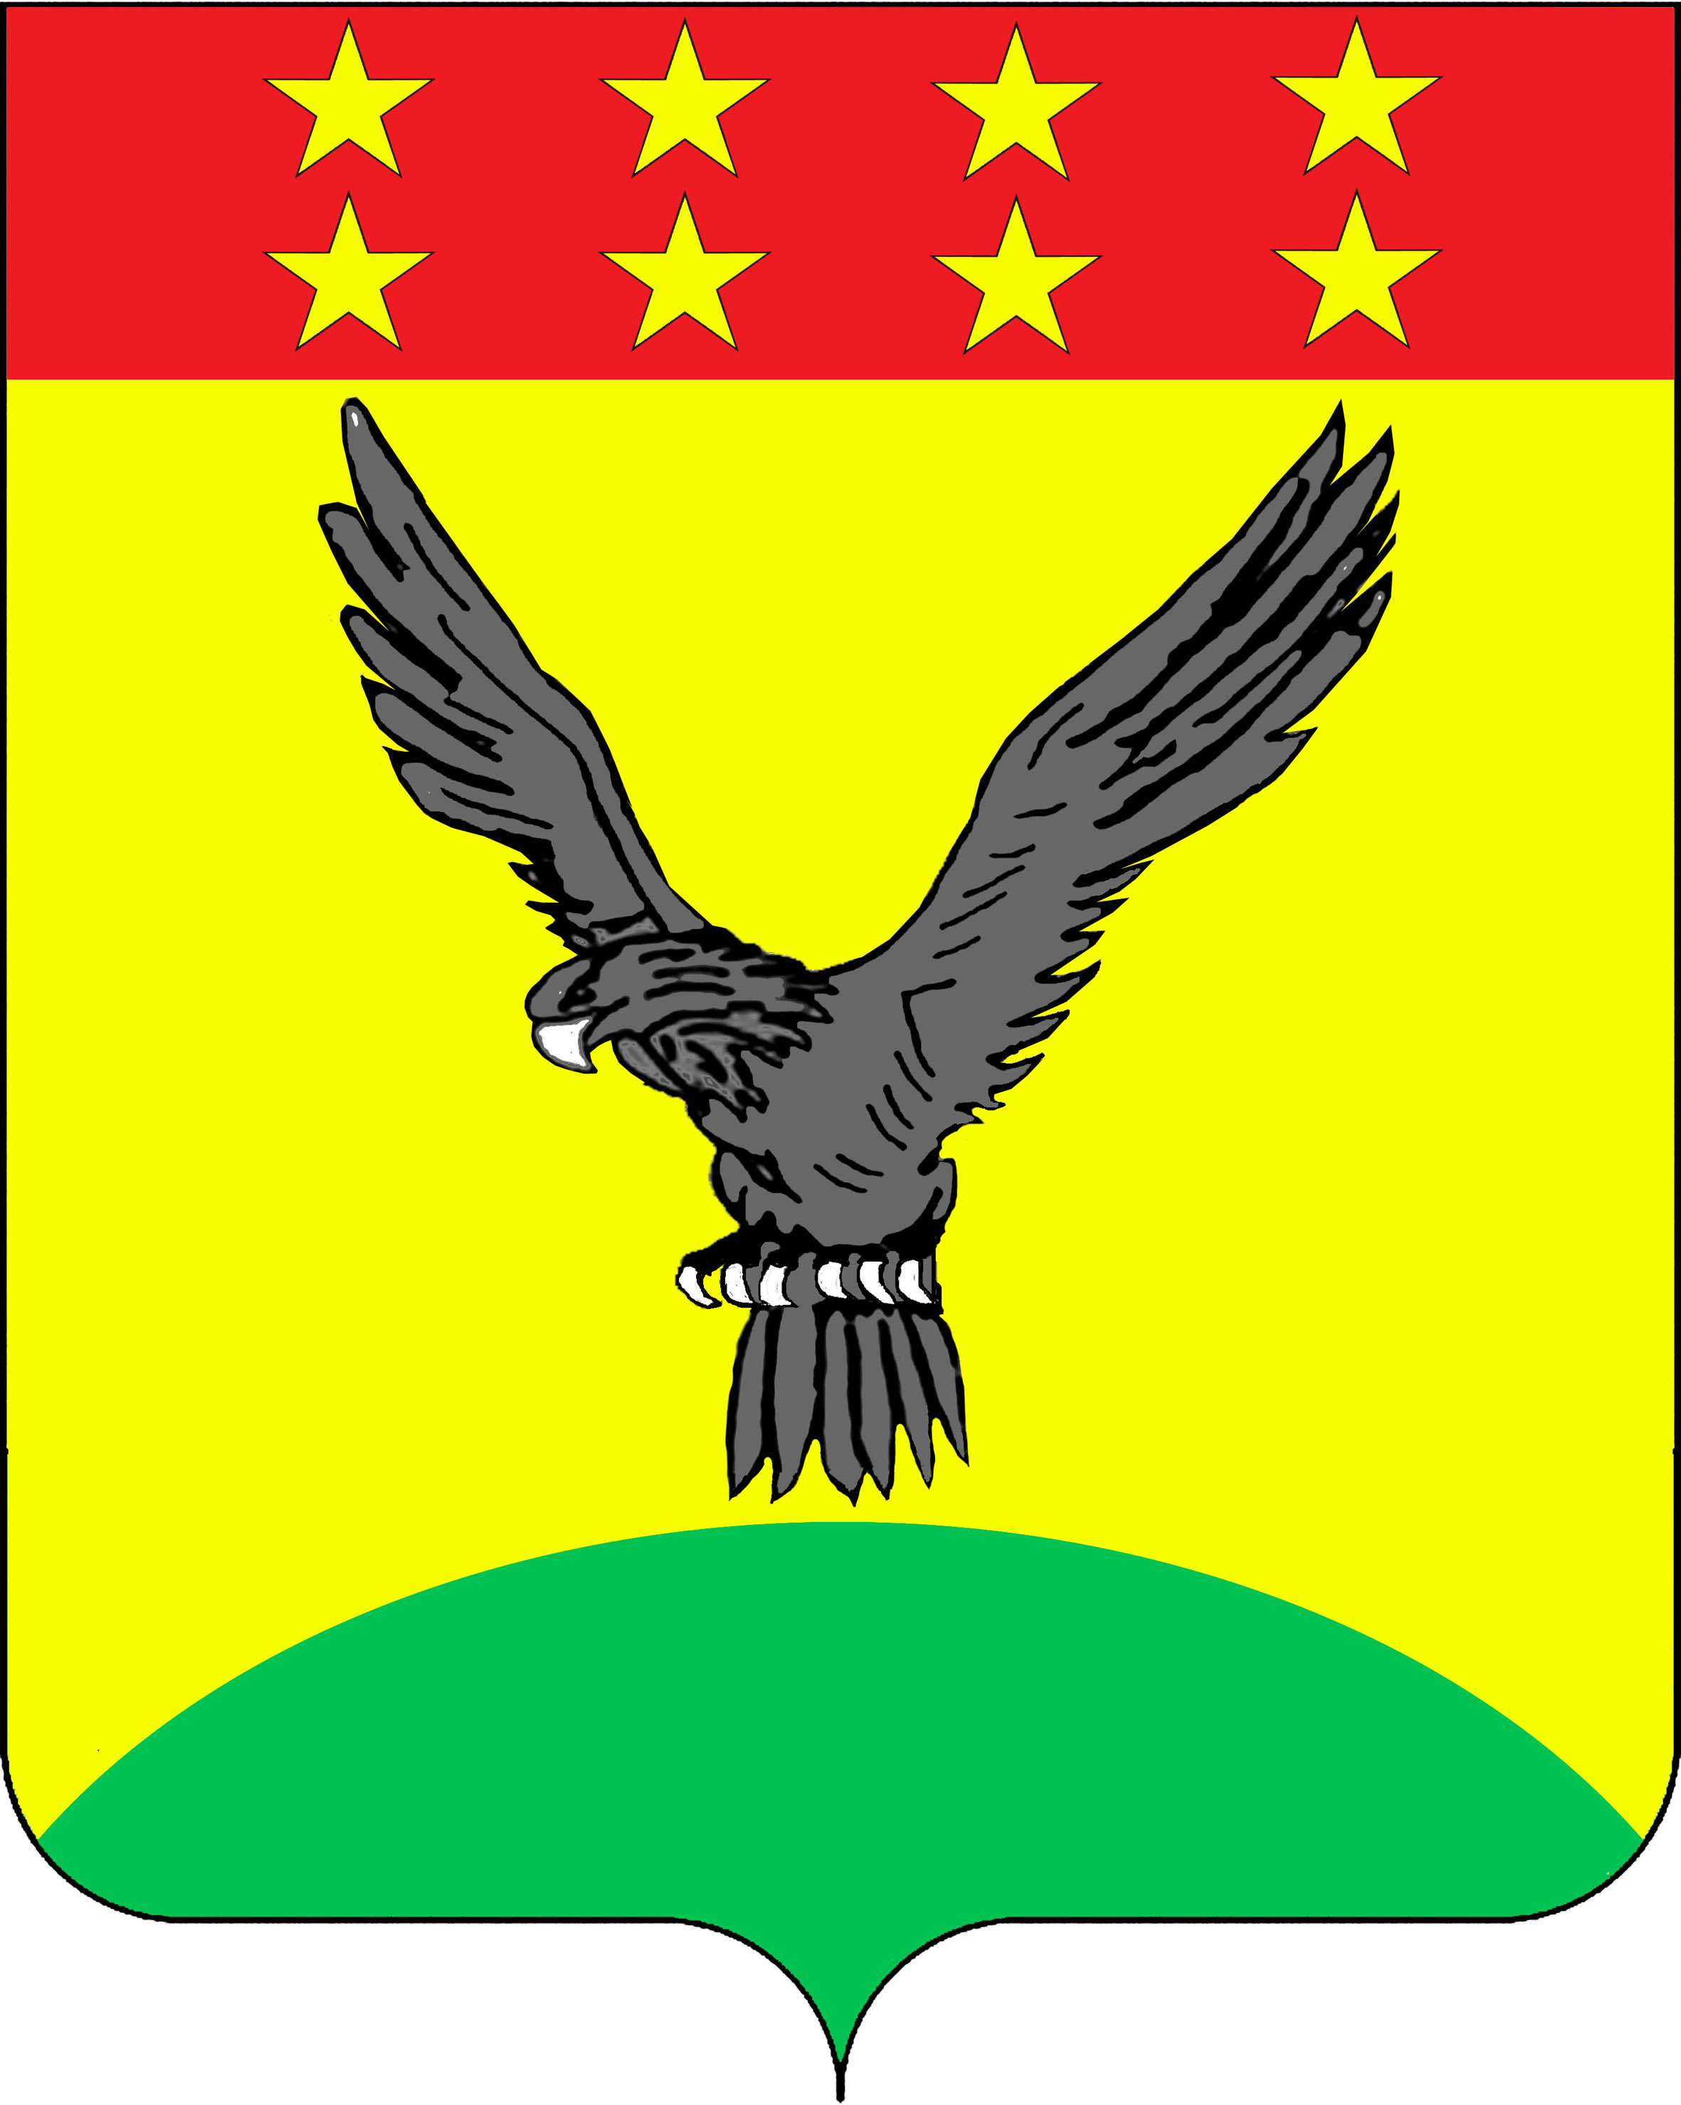
РЕШЕНИЕ


СОВЕТА БРАТСКОГО СЕЛЬСКОГО ПОСЕЛЕНИЯ
ТИХОРЕЦКОГО РАЙОНА

от 10 апреля 2013 года № 193
поселок Братский

О внесении изменений в решение Совета Братского сельского поселения Тихорецкого района от 21 марта 2006 года № 29 протокол № 7 «О компенсационных выплатах руководителям органов территориального общественного самоуправления Братского сельского поселения Тихорецкого района»

В соответствии с Федеральным законом от 6 октября 2003 года № 131-ФЗ «Об общих принципах организации местного самоуправления в Российской Федерации», Законом Краснодарского края от 7 июня 2004 года № 717-КЗ «О местном самоуправлении в Краснодарском крае», решением Совета Братского сельского поселения Тихорецкого района от 28 января 2011 года № 80, протокол № 5 «Об утверждении Положения о порядке организации и осуществления территориального общественного самоуправления в Братском сельском поселении Тихорецкого района», учитывая заявление руководителя ТОС № 2 от 1 марта 2013 года, Совет Братского сельского поселения Тихорецкого района р е ш и л:
1.Внести изменения в решение Совета Братского сельского поселения Тихорецкого района от 21 марта 2006 года № 29 протокол № 7 «О компенсационных выплатах руководителям органов территориального общественного самоуправления Братского сельского поселения Тихорецкого района» изложив приложение № 4 в новой редакции, согласно приложению к настоящему решению.
2.Контроль за выполнением настоящего решения возложить на комиссию по социальным, организационно-правовым вопросам и местному самоуправлению Братского сельского поселения Тихорецкого района (Гончаренко).
3.Решение вступает в силу со дня обнародования и распространяется на правоотношения с 1 марта 2013 года.

Глава Братского сельского поселения
Тихорецкого района Т.П.Шпилько

